Sistema de Monitoreo y Control Basado en Raspberry PI para Máquina de Niebla Salina desarrollada para la Universidad Santo Tomas seccional Tunja.

Correspondencia: Se puede enviar un correo formal a la dirección ing.felipenarvaez017@gmail.com

Abstract:

Este paper presenta el diseño, desarrollo y aplicación de una Máquina de Niebla Salina, una herramienta de laboratorio que facilita la generación controlada de atmósferas corrosivas para estudios de degradación y corrocion en los materiales. En el paper se describe el diseño y fabricación del prototipo, comenzando con la elaboración de PCB, seguido por la implementación de la red eléctrica y electrónica, implementación de actuadores electro-mecanicos, y culminando con el desarrollo del software de control y monitoreo. Esta sera utilizada en un enfoque de experimentación en semilleros de investigación universitaria. Este dispositivo, desarrollado para la Universidad Santo Tomas, se basa en el "Raspberry PI 400" como módulo tecnológico principal para los sistemas que lo conforman. Este trabajo contribuye al avance en la comprensión y evaluación de la resistencia de materiales frente a ambientes corrosivos, contribuyendo así al avance del conocimiento en campos como la metalurgia y la ciencia de materiales, con implicaciones tanto en el ámbito académico como en aplicaciones industriales.

Keywords:

Sobre este Articulo:

El presente artículo introduce la Máquina de Niebla Salina desarrollada en el Laboratorio de Materiales de la Universidad Santo Tomas, seccional Tunja.
El desarrollo de este prototipo se divide en diferentes fases en las que se cuentan: elaboración de planos estructurales, la implementación de la red eléctrica y electrónica, la instrumentación de sensores e incorporación de actuadores electromecánicos, diseño de piezas en 3D, creación de PCB electrónicas y la configuración del sistema de Software, haciendo uso de la Raspberry PI 400 como plataforma central de monitoreo y control.
Este artículo proporciona una visión general del proceso de desarrollo, sin embargo, para obtener información más detallada sobre la construcción de este prototipo, se invita al lector a consultar el libro de tesis titulado "Sistema de Monitoreo y Control para el Funcionamiento del Prototipo de la Máquina de Niebla Salina para los Laboratorios de la Facultad de Ingeniería Mecánica".

Introducción:

La Máquina de Niebla Salina, también conocida como Cámara de Niebla Salina o Cámara de Niebla Ácida en ciertos ámbitos de la industria y estudio de materiales, representa una herramienta esencial para la evaluación del comportamiento de diversos materiales, recubrimientos y superficies ante la corrosión en entornos específicos. Este dispositivo operan mediante la generación controlada de una atmósfera corrosiva, simulando las condiciones ambientales a las que se expondrán los materiales en su uso final. La técnica implica la introducción de los elementos a estudiar en un compartimento sellado, seguido de la aplicación de una niebla salina que contiene agentes químicos corrosivos, comúnmente cloruro de sodio o cloruro de cobre.
El presente trabajo se centra en la descripción y el desarrollo de una Máquina de Niebla Salina diseñada y construida en las instalaciones del Laboratorio de Materiales de la Universidad Santo Tomas, seccional Tunja. En este paper se expone el proceso de diseño estructural, la implementación de la infraestructura eléctrica y electrónica, así como la instrumentación de sensores y la configuración del sistema informático, destacando el uso de la Raspberry PI 400 como plataforma central en la que se diseño el sistema de monitoreo y control. Este dispositivo se ha concebido para facilitar estudios de corrosión y envejecimiento acelerado de materiales, especialmente metales, para la investigación de recubrimientos y superficies metálicas utilizados comúnmente en la industria. Además, se plantea su utilidad como herramienta didáctica en el ámbito educativo, ofreciendo a los estudiantes de las carreras de Ingenierías y afines, la posibilidad de realizar prácticas de laboratorio o investigaciones en semilleros.
La construcción de esta Máquina de Niebla Salina se ha llevado a cabo siguiendo un proceso sistemático, que abarca desde la fase inicial de diseño estructural hasta la implementación y desarrollo del software de operación. Cada una de estas diferentes fases se explicaran a continuación en este paper.

Materiales y Métodos:

El estudio se basa en el libro de tesis que tienen como titulo: "Sistema de Monitoreo y Control para el Funcionamiento del Prototipo de la Máquina de Niebla Salina para los Laboratorios de la Facultad de Ingeniería Mecánica", elaborada por el Ingeniero Electrónico Luis Felipe Narváez Gómez, disponible en el repositorio CRAI de la Universidad Santo Tomas. Los materiales y métodos utilizados se encuentran documentados en el repositorio del proyecto en Github, bajo el título: "RuisoArt/Project_MaterialOxidationMachine", propiedad del Ing. Felipe Narváez. Estos recursos proporcionaron la base para el diseño e implementación del sistema de monitoreo y control de la Máquina de Niebla Salina, abarcando la selección de componentes electrónicos, software de desarrollo, así como la metodología de prueba y validación del sistema.

Resultados:

Este proyecto se origino en la necesidad de contar con una Máquina de Niebla Salina accesible y funcional en los laboratorios de la Facultad de Ingeniería Mecánica de la Universidad Santo Tomás. Los altos costos asociados a la adquisición y mantenimiento de máquinas comerciales de tamaño medio representan una limitación para su uso en prácticas estudiantiles, investigaciones y otros fines académicos.
Para abordar esta problemática, se propone el desarrollo de un prototipo que sea económico, fácil de mantener y que pueda ser actualizado con nuevas tecnologías. El proyecto se divide en dos fases principales, con una duración total de 14 meses. La primera fase, de 6 meses, se centra en la implementación del prototipo durante el marco académico de práctica empresarial, mientras que la segunda fase, de 8 meses, está destinada al desarrollo de la tesis de grado en la opción de grado de "Desarrollo Tecnológico". Sin embargo, el tiempo previsto para la segunda fase puede verse afectado por contratiempos en la resolución de sistemas físicos y de software, lo que podría generar retrasos en el desarrollo del proyecto.
El desarrollo de la Máquina de Niebla Salina en los Laboratorios de la Facultad de Ingeniería Mecánica es una contribución significativa para la comunidad académica y la investigación en materiales y procesos industriales. Su implementación en prácticas de laboratorio proporciona una herramienta versátil para estudiantes y profesores, así como la posibilidad de realizar estudios sobre la degradación de superficies, recubrimientos y sustancias en diversos contextos.
La Máquina de Niebla Salina ofrece la oportunidad de investigar la resistencia de materiales utilizados en la construcción de piezas para diferentes fines, desde componentes industriales hasta estructuras civiles. Esto incluye la evaluación de recubrimientos protectores y la búsqueda de materiales con una mayor tolerancia a la corrosión, lo cual es crucial para garantizar la durabilidad y seguridad de los productos y sistemas en funcionamiento.
El desarrollo de este prototipo, implica un proceso de optimización y adaptación de tecnologías existentes, con el objetivo de ofrecer una solución de bajo costo y fácil mantenimiento que no esté limitada por patentes comerciales. Al igual que lo fue el paradigma de las impresoras 3D, ahora de código abierto, la Máquina de Niebla Salina busca democratizar el acceso a esta tecnología, fomentando la colaboración y el intercambio de conocimientos en la comunidad científica y académica.
El prototipo desarrollado para la Universidad Santo Tomas seccional tiene asi como proposito general “construir el prototipo en Hardware y Software de una Máquina de Niebla Salina para la generación de ambientes ácidos que permita el deterioro controlado de superficies y recubrimientos de objetos”, para cumplir con el se planteo los siguientes objetivos especificos:

- Diseñar los componentes de hardware necesarios para la comunicación entre Raspberry PI y la línea de actuadores y sensores, permitiendo la gestión y control de la Máquina de Niebla Salina.
- Implementar actuadores eléctricos, mecánicos, electrónicos, de diseño propio y demás componentes de Hardware utilizados para la construcción y puesta en funcionamiento de la Máquina de Niebla Salina.
- Desarrollar Software que permita el Control y Monitoreo de los actuadores y sensores implementados en la Máquina de Niebla Salina, permitiendo el registro, visualización y funcionamiento guiado por parte de un operario.

La metodología adoptada para el desarrollo de la Máquina de Niebla Salina se fundamenta en el enfoque del Work Breakdown Structure (WBS), que permite desglosar el proyecto en tareas y actividades con entregables específicos al final de cada fase. Se ha optado por un sistema mixto de trabajo basado en WBS, combinando la orientación hacia entregables con una estructura de fases. En primer lugar, se determina la línea general de evolución del proyecto, identificando luego las fases de desarrollo pertinentes. Cada fase se descompone en actividades jerárquicas que conducen al logro de los objetivos establecidos. Se garantiza la entrega de un resultado concreto al finalizar cada actividad, contribuyendo así al cumplimiento total de la fase. Este proceso se lleva a cabo de manera ordenada y secuencial, inspirado en los principios de las líneas de producción industriales, con un enfoque en la evolución progresiva del trabajo. La implementación del WBS facilita la comprensión de las tareas esenciales, la estimación de costos parciales y totales, la asignación de roles y responsabilidades, la identificación de riesgos, y proporciona una guía clara para el seguimiento del proceso. Se reconoce la necesidad de adaptabilidad ante cambios tecnológicos o ajustes en el proceso de desarrollo, lo que se refleja en la flexibilidad de la estructura de actividades del WBS. Esta metodología se adapta al rigor científico, asegurando un enfoque sistemático y organizado para la construcción de la Máquina de Niebla Salina. Estas fases de desarrollo del prototipo son las siguientes:

- Diseño de Planos Estructurales del chasis de la Cámara de Niebla Salina.
- Implementaciones Estructurales, Mecánicas e hidráulicas de la Máquina de Niebla Salina.
- Implementación de los componentes físicos, y diseño de los sistemas necesarios para la integración con el chasis de la Máquina de Niebla Salina.
- Desarrollo de software básico que permita la interacción con los componentes antes mencionados, permitiendo el testeo y operatividad básica del prototipo desde un despliegue dado en la terminal de línea de comandos CLI.
- Llevar un Registro de operaciones y condiciones ambientales de funcionamiento de la Máquina de Niebla Salina.
- Diseño de software de mayor robustez con despliegue en interfaz gráfica de usuario GUI (puede ser una o varias), que permitan el control y monitoreo de la Máquina de Niebla Salina.
- Diseño de Planos Eléctricos, Electrónicos y de cómputo de la Cámara de Niebla Salina.
- Diseño de Diagramas Lógicos y de Software de la Cámara de Niebla Salina.
- Desarrollo de documentación pertinente al desarrollo de la Máquina de Niebla Salina, tales como papers, libro de grado, repositorios de versiona miento del proyecto, monografías, planos, etc.

Cada una de las anteriores fases pueden a su vez simplificarse según el sector a implementar dentro del desarrollo del prototipo de la Máquina de Niebla Salina, en donde agrupamos:

- Desarrollo de Chasis e implementación de componentes electro-mecánicos.
- Desarrollo de sistema eléctrico, electrónico y de computo.
- Desarrollo de Software.

La Cámara de Niebla Salina desarrollada para la Universidad Santo Tomás, seccional Tunja, está equipada con un software con Interfaz Gráfica de Usuario (GUI) que permite al operador interactuar para iniciar tanto procesos guiados como autónomos. El proceso guiado implica la activación selectiva o conjunta de los sensores y actuadores del prototipo durante un período indeterminado, mientras que el proceso autónomo implica la operación conjunta de actuadores y sensores dentro de un tiempo especificado, no excediendo las 24 horas en un solo día. Este enfoque requiere un estudio de la corrosión de materiales basado en ciclos de exposición específicos, proporcionando así una plataforma para la investigación en condiciones de corrosión controladas.

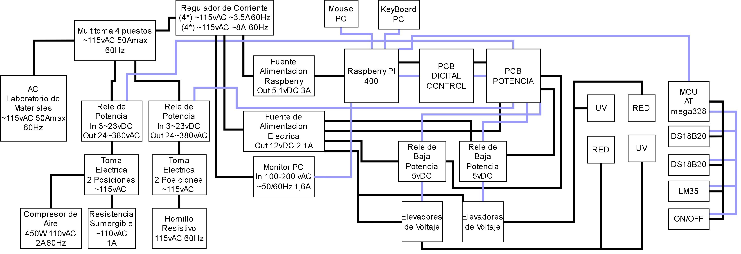
La máquina de niebla salina, un dispositivo utilizado desarrollada para este proyecto, puede ser conceptualizada como una secuencia de bloques interconectados de componentes, tal y como se observa en la figura anterior, que cooperan en la generación y dispersión controlada de partículas en suspensión o niebla acida. Cada bloque desempeña un papel específico en el proceso global, desde la generación de la solución salina hasta la formación y dispersión de la niebla resultante. En base al anterior diagrama, podemos describir la línea de funcionamiento del prototipo de la siguiente manera:

- La Máquina de Niebla Salina es alimentada por una red monofásica de ~115vAC limitada por protección termomagnética a 50A con una frecuencia de ~60Hz.
- La línea de alimentación eléctrica sirve para alimentar una multitoma de cuatro puestos, donde se energizan las dos primeras líneas de conmutadores y un Regulador de corriente.
- El Regulador de Corriente es de 8 puestos, los 4 primeros puestos comprenden una alimentación de ~115vAC con 3.5A, mientras que los otros cuatro son de ~115vAC con 8A. A este regulador de corriente se conecta la Fuente AC/DC que alimenta la Raspberry PI 400 con una salida de 5.1vDC a 3A. También alimenta una Fuente AC/DC para la segunda y tercera línea de actuadores eléctricos, luminarias Infrarrojas y Ultravioletas, dando 4 salidas de alimentación de 12vDC a 2.1A. Por último, también energiza el Monitor de PC para la Raspberry PI, esta funciona de 100-200vAC ~50/60Hz con 1,6A.
- Una vez la Raspberry esta encendida, el operario de la Máquina puede ingresar al software de funcionamiento. Una vez lanzado el programa, este iniciara un registro continuo de las magnitudes físicas recolectadas por los sensores distribuidos en el prototipo. Los sensores implementados son 2 de Temperatura con encapsulado sumergible DS18B20, un LM35 adaptado y un sensor tipo Switch.
- Uno de los sensores mas importantes implementado en la Máquina de Niebla Salina es el sensor de tipo Switch, esto es debido que controla la rutina de parada de emergencia del proyecto. Para poder general la Niebla Acida es necesario tener una base hecha de vapor de agua, por lo que se sitúa un tanque de almacenamiento dentro de la Máquina junto con un reverbero que permita llevar el liquido a punto de ebullición. Durante el funcionamiento continuo de la misma el tanque quedara seco, lo que conllevaría a una interrupción no supervisada del ciclo de corrosión del material, así como un inminente fallo del reverbero que conlleve a la rotura del filamento. Para evitar esto se sitúa un swicth cuyo encapsulado es semejante a una boya de nivel el cual advierte al software de la presencia o ausencia del nivel correcto de liquido dentro del tanque. En caso de que el switch este abierto significara un descenso en el nivel optimo de agua y procederá la Máquina a apagar cada uno de los actuadores electromecánicos implementados, sin importar incluso si se encuentra en una rutina no supervisada de tiempo especificado por el operador.
- Los diferentes sensores están conectados a un microcontrolador Arduino Nano conectado por conexión USB-B a USB-A, conexión serial, con la Raspberry PI.
- El software de operación de la Máquina de Niebla Salina permite al operario acciocar cada uno de los actuadores individualmente, en grupos predefinidos o de forma completa por un tiempo no especificado. Tambien puede darse la orden de funcionar por un tiempo especifico no mayor a 24h.
- Para poder traspasar las ordenes dadas en el programa de operación, es necesario hacer uso de dos placas electronicas de baja y alta potencia, las cuales están conectadas a los pines de acción y lectura “GPIO” de la raspberry PI.
- La PCB digital esta conectada directamente a la raspberry PI, en ella se aprovechan caminos de conmutación de baja potencia para asegurar el “1” lógico que se espera tras el encendido y apagado de la GPIO, evitando errores de acción por voltaje fantasma o corrientes parasitas. La PCB de Potencia, toma las señales recibidas y filtradas, trasladándolas a componentes de conexión por interrupción que permitan aislar el circuito eléctrico AC con el que se encienden los actuadores electromecánicos, al digital de baja potencia en DC, protegiendo así la electrónica sensible.
- La placa de potencia posee 4 salidas de conmutación general. Dos de ellas van directamente a relés de estado sólido de alta potencia, con un encendido de 3 a 23VDC y una interrupción de conmutación controlada de 24 a 380VAC; mientras que las otras dos van a relés de estado magnético de baja potencia, Relés monofásicos con un encendido de 5VDC por mínimo y un rango de interrupción de conmutación variable de: 10A 250VAC, 15A 125VAC y 10A 150VAC. Estos últimos controlan la alimentación eléctrica que utilizan un par de elevadores de voltaje DC-DC variable de 5VDC ~35VDC Tipo XL6009E1, que utilizan las luminarias ultravioleta e infrarroja para funcionar. El voltaje de alimentación de los componentes de ambas PCB, para lograr la conmutación es dado por los mismos pines GPIO de la Raspberry PI, los cuales pueden ser de 5VDC o 3.3VDC a 1A, sin embargo, la carga de corriente y voltaje que puede dar el centro de computo es insuficiente ara activar los diferentes relés o alimentar los elevadores de voltaje ya mencionados, por lo que en la PCB de potencia se contempla una alimentación externa que ayude con este propósito. La alimentación eléctrica extra necesaria es dada por la Fuente de Alimentación eléctrica AC-DC con 4 salidas de 12VDC a 2,1A.
- Los relés de potencia tienen cada una línea de conmutación de actuadores separados. La primera línea es encargada de encender un compresor aire de 3/5HP 1PH1740RPM 3BAR 43PSI 110L/MN 450W 110VAC 60Hz 2A, el cual es utilizado para oxigenar la Cámara de niebla o mantener en movimiento el gas alojado dentro de la cuba de la Máquina. Además también enciende un reverbero eléctrico, el cual es una resistencia eléctrica sumergible comprendida entre un alambre enrollado sobre una base cerámica resistente al calor cuyo funcionamiento se pretende dar bajo el agua para llevar vaporizarla y crear la base de la niebla acida. Este reververo funciona a 110vAC.
- La segunda línea de conmutación esta conectada a un Hornillo eléctrico, el cual es una resistencia eléctrica de un grosor considerable, utilizada comúnmente para la cocción de alimentos. Este es adaptado para generar un ambiente cálido para la cuba de la Máquina de Niebla Salina. Funciona a partir de los 115VAC.
- La tercera y cuarta línea de conmutación están encargadas de controlar la alimentación de un par de elevadores de voltaje XL6009E1, los mismos reciben aproximadamente 12VDC de la fuente de alimentación AC/DC previamente descrita y otorga 19-20VDC para el encendido de las luminarias de luz utravioleta e infraroja.

El chasis de este prototipo fue desarrollado a partir de laminas de acero recubiertas por pintura electrostática que hacen de soporte estructural para la Máquina. Esta estructura da forma a los diferentes compartimientos que conforman el proyecto y que están destinados a albergar los actuadores electro-mecánicos, componentes electrónicos y de computo; mientras que a su vez, sirven de soporte para el espacio destinado para la Cámara de Niebla, la cual esta elaborada en vidrio termo resistente y el cual posee una película oscura la cual ayuda a filtrar y concentrar la salida de luz ultravioleta e infrarroja producida por las luminarias implementadas.
Una ves obtenido este chasis, se rediseñaron varios aspectos fisicos del mismo con tal de dar funcionalidad y comodidad a la hora de operar la Máquina, así como una formulación de planos estructurales de forma digital realizados a través de medición directa de la estructura en físico. Los planos de este chasis en su totalidad se encuentran explicados dentro del libro de tesis utilizado en la elaboración del presente articulo, así como el repositorio en Github: “RuisoArt/Project_MaterialOxidationMachine”.

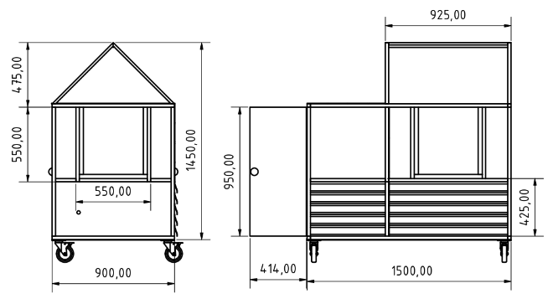

Las medidas generales del chasis de la Máquina de Niebla Salina son 1450mm con una profundidad de 150mm y una anchura de 900mm, esto a una tolerancia lineal del bosquejo de ± 0.1mm y un Angular de ±1°. Para la parte de la cuba de la Cámara de Niebla, existe una división comprendida entre el espacio donde se sitúan los elementos a estudiar frente a la exposición de agentes corrosivos en forma cubica y el espacio de acceso a esta cuba de forma de piramidal en donde a su vez se sitúan las luminarias de luz ultravioleta e infrarroja. La primera sección tiene por dimensiones 550mm de ancho, 550mm de profundidad y 572mm de altura con un grosor del vidrio de 3mm. La segunda sección posee por dimensiones, una base de 900mm, una altura de 475mm de altura y 925mm de profundidad.

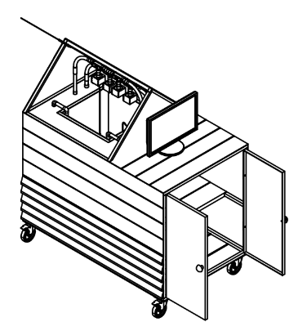
Parte de los planos desarrollados del chasis de la Máquina de Niebla Salina se utilizaron para desarrollar un simulación en 3D, la cual se empleó para el análisis previo a la implementación de los componentes que integran el prototipo para funcionar correctamente, esto desde los diferentes tipos de actuadores, red eléctrica y electrónica, sensores, conmutadores, sistema de computo y tubería para gases.

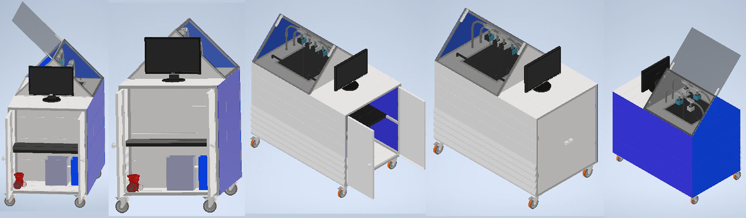
A parte de los planos realizados para el chasis del proyecto, también se desarrollaron para dimensionar aspectos como la tubería de gases, rejillas de ventilación, soportes para actuadores lumínicos o los propios elementos diseñados en impresión 3D. Estos últimos fueron desarrollados para brindar soporte y protección a los actuadores, el reverbero de agua y las luminarias de luz infrarroja y ultravioleta. A continuación puede ver un esquema delo mencionado para las luminarias implementadas.

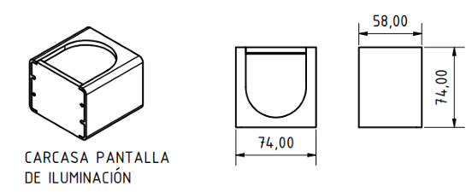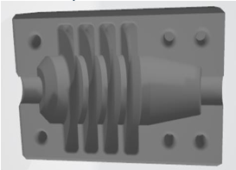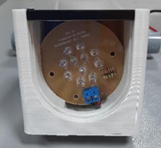

A continuación podrá ver el esquema del sistema utilizado para la vaporización y el modelo 3D utilizado para la base del actuador eléctrico del reverbero.

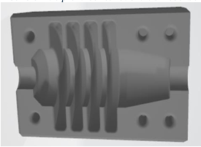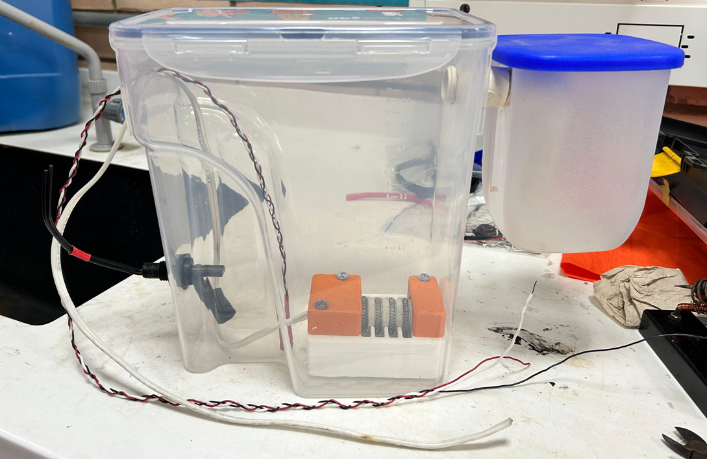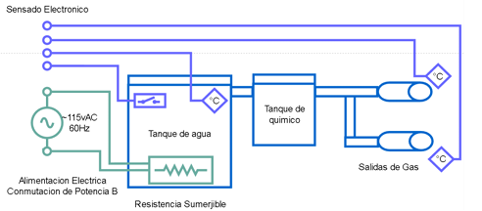

Anteriormente en este documento observamos un diagrama de bloques que resume las conexiones de los componentes utilizados he implementados en la máquina de Niebla Salina para su pleno funcionamiento, sin embargo el mismo es resumen del plano eléctrico, electrónico y de computo del mismo proyecto. Este plano describe de forma detallada las conexiones digitales, de potencia y alimentación eléctrica de cada uno de los diferentes elementos utilizados para la realización del prototipo. El esquema lo puede ver a continuación.

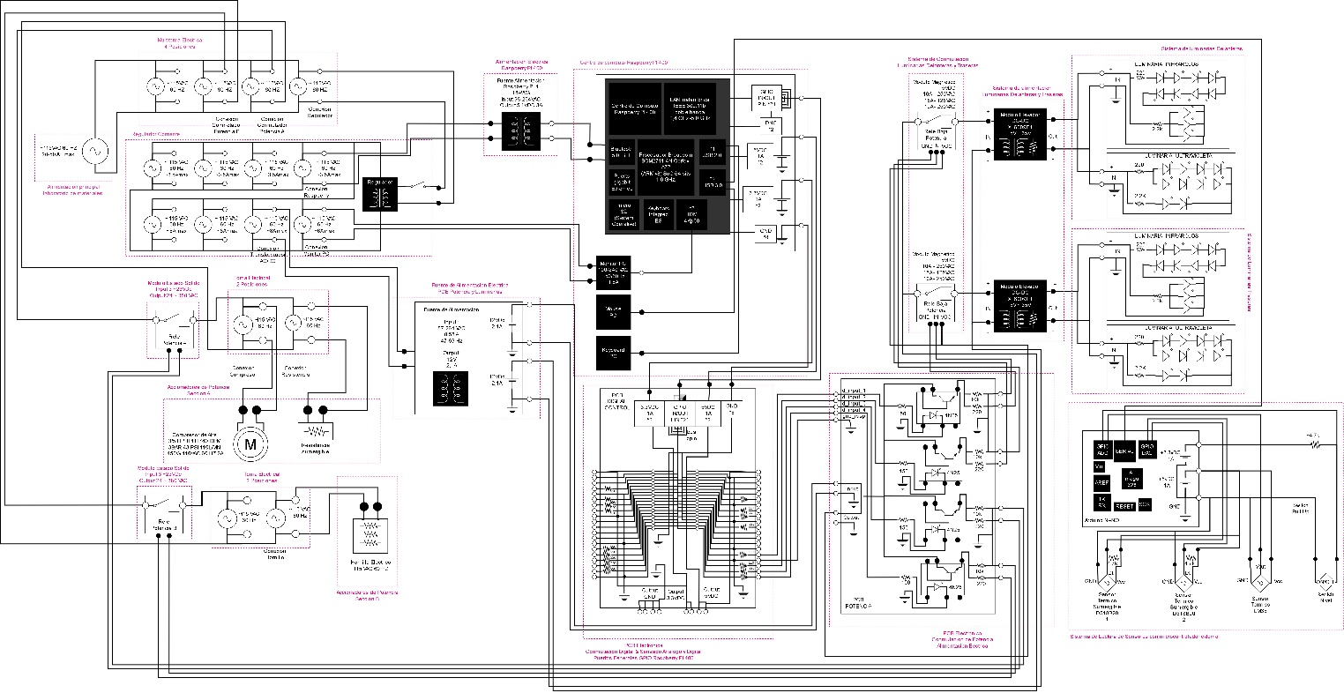
A descripción pertinente del funcionamiento de cada una de las secciones que lo componen se pueden detallar en el libro de Tesis de grado en el que se basa el presente paper, en donde encontrara los valores de alimentación, esquemas detallados de cada sección, diagramas de conexión eléctrica y electrónica de elementos y PCB´s así como la descripción de la loica de conexión utilizada.

Un aspecto que podemos tener en cuenta en el desarrollo electrónico del proyecto es el diseño de las diferentes PCB´s o placas de circuito impreso utilizadas en e prototipo. En ellas podemos destacar el diseño de las siguientes:

1. El diseño de la PCB de digital, la cual sirve de filtro de señal y extensión de los pines de entrada, salida, estado y alimentación de la GPIO de la raspberry pi.
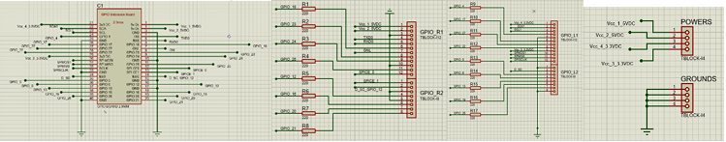
En esta PCB se hace un diseño de empalme de pines hembra para una tarjeta de extensión macho GPIO especial para el uso con raspberry pi 4 o superior. Esta placa de circuito impreso ayuda a una mejor conexión facilitando el acceso de los pines por medio de borneras de seguro por tornillo de mediano tamaño, ayudando también a distribuir de mejor manera los pines dedicados a alimentación de 3.3VDC, alimentación de 5VDC, pines dedicados a ser conexiones a Tierra o GROUND, pines de propósito general los cuales son 25 y pines de uso especial conocidos como ID EEPROM. Los pines de entrada y salida utilizados en este proyecto para la conmutación de actuadores electro mecánicos poseen un resistencia entre 220-330Ω que ayuda con el ruido eléctrico y consume el voltaje fantasma producido por el encendido y apagado constante de los mismos pines.
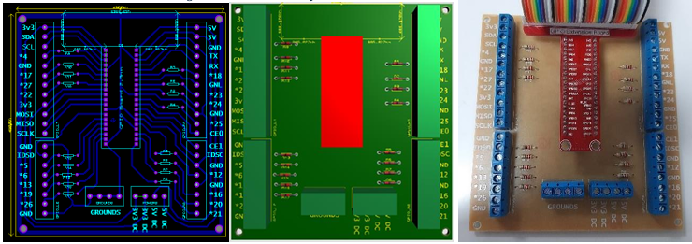

2. Diseño de la PCB de potencia, aquí se obtiene una señal amplificada en alta potencia de las órdenes dadas por el operario en el manejo de software e interpretadas como salidas controladas de voltaje por la GPIO de la raspberry pi, filtradas por la PCB digital.
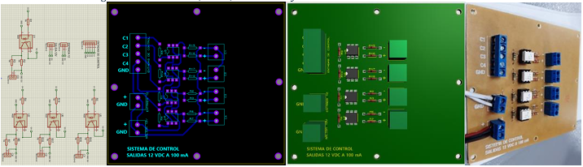
Esta PCB utiliza borneras con fijación de tornillos para la entrada de las señales recibidas de la placa digital. Estas señales ayudan a conmutar switchs de estado solido de corriente directa DC 4N25, los cuales permiten la alimentación de forma controlada de una alimentación externa de 12VDC a 2.1A aproximadamente, proveniente de una fuente AC/DC. Esto con a finalidad de conmutar con esta alimentación las 4 salidas dispuestas en borneras a las que se conectaran los elementos de encendido y apagado de las líneas de conmutación de potencia.

3. Diseño de los circuitos implementados para la creación de las luminarias de luz Infraroja.
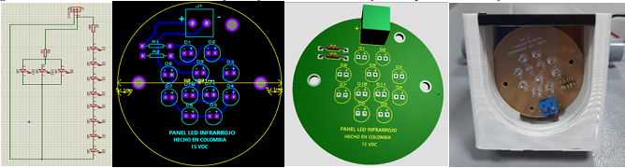
Esta PCB fue limada manualmente para conseguir un diseño de placa circular que coincidiera con el CASE desarrollado en 3D que proteje a la luminaria al momento de trabajar dentro de un entrono corrosivo y húmedo. Este circuito dispone de una bornera de cierre fijo por tornillo con la cual se alimentan los diferentes LEDS de color rojo para distinguirlos de sus gemelos ultravioleta y los propios de luz infrarroja.

4. Diseño de las PCB implementadas para la creación de luminarias ultravioleta.
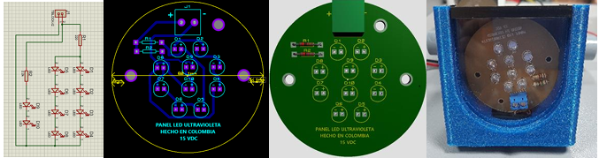
Al igual que con las luminarias Infrarrojas, su forma redondeada de la placa de circuito impreso fue dada tras un proceso de limado manual. Consiste en una bornera de alimentación con cierre fijo por tornillo y un juego de LEDS de color azul para distinguirlos de sus homólogos infrarojos y los propios de luz ultravioleta.

Otro apartado a tener en cuenta dentro del sistema eléctrico, electrónico y de cómputo de la Máquina de Niebla Salina es el microcontrolador o MCU conectado por comunicación serial a la Raspberry PI, el cual es utilizado para la lectura continua de los diferentes sensores implementados. Los sensores implementados son:

1. Sensor digital DS18B20 de temperatura para parte delantera de la cuba de la cámara de niebla.
2. Sensor digital DS18B20 de temperatura para la parte trasera de la cuba de la cámara de niebla.
3. Sensor análogo LM35 de temperatura para el tanque de agua de la Máquina de Niebla Salina.
4. Sensor ON/OFF para detectar la presencia del nivel correcto de agua en el tanque de la Máquina de Niebla Salina.

En esta configuración, se colocaron dos sensores de temperatura en la misma ubicación para garantizar un registro preciso de las variaciones térmicas dentro de la cuba donde se aloja el material a degradar. Esto radica en la posible falta de homogeneidad en la distribución térmica durante el funcionamiento de la máquina, influenciada por factores como la inyección de aire a temperatura ambiente, la pulverización de niebla salina caliente y el calentamiento de la base de la cuba mediante un hornillo resistivo.

Además, se instaló un sensor analógico adicional junto al tanque de agua para monitorear las condiciones térmicas del líquido, los tiempos de calentamiento y ebullición, así como las características del agua antes y después de la adición de agentes químicos. Para asegurar un funcionamiento seguro, se empleó un sensor ON/OFF para verificar el nivel óptimo de agua en el tanque, previniendo el sobrecalentamiento y daño a los componentes sumergibles.

La recopilación de datos de todos estos sensores se lleva a cabo mediante un microcontrolador ATmega 328 integrado en un Arduino Nano, que transmite los valores a una Raspberry PI 400 a través de conexión serial USB-A, donde son registrados y almacenados para su posterior análisis. Este enfoque de monitoreo térmico proporciona una base sólida para la evaluación precisa y continua de los procesos de degradación en condiciones controladas de laboratorio.

Las razones de destinar la lectura de os sensores a un MCU en vez de utilizar la propia capacidad de la Raspberry PI con sus pines GPIO son:

1. Liberar la Raspberry Pi 400 de saturación de subprocesos
2. Ausencia de pines en la GPIO que puedan leer sensores analógicos.
3. Facilidad en la lectura de una trama de datos única donde se hallen todas las lecturas a tener en cuenta en el software de la Máquina de Niebla Salina.
4. Mayor compresión del protocolo One Wire de un Arduino frente al engorroso sistema que maneja la raspberry.

El software empleado para el control de la Máquina de Niebla Salina, fundamental para la ejecución de investigaciones sobre la degradación de materiales por parte de los operadores que la manejan, presenta una arquitectura multicapa que abarca desde el microcontrolador auxiliar encargado de la adquisición de datos provenientes de los sensores implementados, hasta la interfaz visual que facilita la interacción del operador. Esta interfaz ofrece un tablero de selección de opciones de control y monitoreo, donde en la parte de control tenemos un enfoque individualizado para cada conmutador de forma supervisada y no supervisada por tiempos definidos y no definidos respectivamente, mientras que en el monitoreo tenemos una visualización automática de registros y la generación de gráficos estadísticos correspondientes, optimizando así la comprensión y análisis de los datos obtenidos.

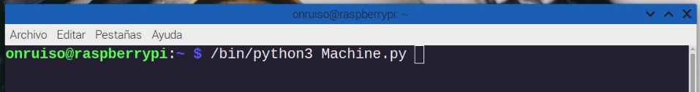

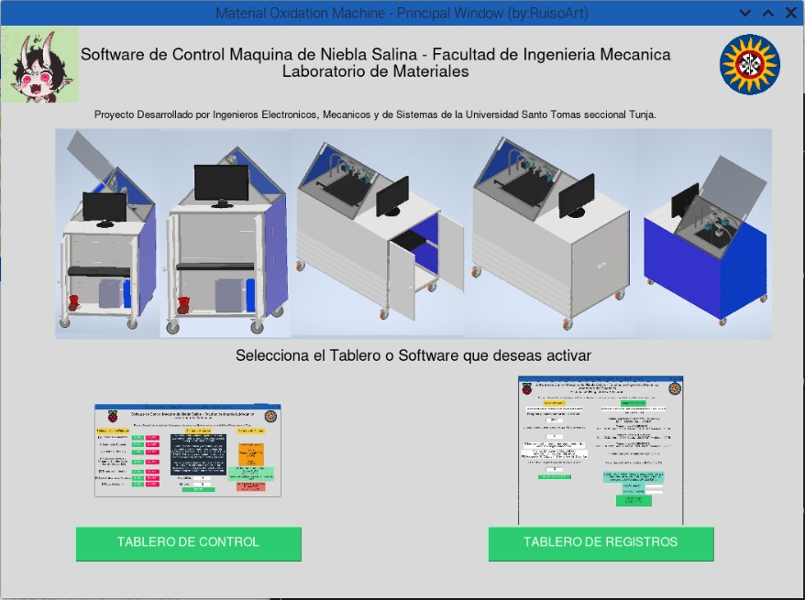

Discusion:

Conclusiones:
Patentes:
Referencias:

Referencias.

Luis Felipe Narváez Gómez. Sistema de Monitoreo y Control para el Funcionamiento del Prototipo de la Maquina de Niebla Salina para los Laboratorios de la Facultad de Ingeniería Mecánica. Abril 2024. Libro de Tesis Pregrado, Facultad de Ingeniería de Sistemas, Universidad Santo Tomas, Trabajos a Futuro, pagina 80.

old

abstract: Una Cámara de Niebla Salina es un equipo de principal uso en el sector industrial e investigativo, en donde se estudian el uso de nuevos materiales, superficies y recubrimientos. Su principal forma de funcionamiento radica en la exposición continua de una pieza a una niebla ácida corrosiva que permita simular el contacto del elemento a un ambiente esperado de trabajo o bien al mismo paso del tiempo. Esto se realiza con la finalidad de utilizar, proteger y estudiar las características intrínsecas de superficies y recubrimientos en determinados trabajos.
Este equipo es comúnmente conseguido como una cuba aislada en la cual situar las piezas a estudiar, esto con un mínimo o nulo uso de instrumentación de control en sus modelos mas simples, hasta el uso de controladores lógicos programables (PLC). En este rango de nivel de instrumentación, se desarrolla en la Universidad Santo Tomas seccional Tunja, una Cámara de Niebla Salina que hace uso de un compartimiento construido en vidrio templado, con un sistema de control y monitoreo basado en la implementación de la Raspberry PI 400, sensores sumergibles y actuadores de potencia.

